Exercice 3
Écris la fraction égale à .
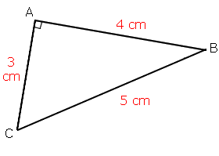
Exercice 4
On souhaite calculer la longueur du côté BC.
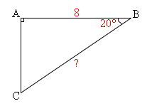
Exercice 5
On sait que 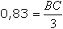.
Combien mesure la longueur BC?
Exercice 6
On sait que 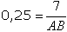.
Combien mesure la longueur AB?
Exercice 7
On sait que 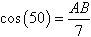.
Donne un arrondi à 0,1 près de la longueur AB.
Exercice 8
On sait que 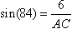.
Donne un arrondi à 0,1 près de la longueur AC.
Exercice 9
On sait que .
Donne un arrondi à 1 degré près de l'angle .
Exercice 10
On sait que 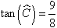.
Donne un arrondi à 1 degré près de l'angle .
Exercice 11
Lequel des nombres ci-dessous est un arrondi à 0,1 près de la longueur AC?
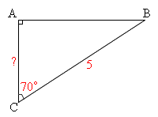
1,7 2,1 2,6 3
Exercice 12
Lequel des nombres ci-dessous est un arrondi à 0,1 près de la longueur BC?
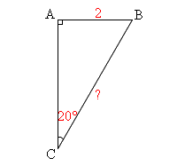
4,2 4,7 5,1 5,8
Exercice 13
Lequel des nombres ci-dessous est un arrondi à 0,01 près de la longueur WE?
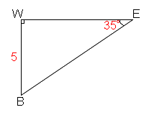
4,09 4,10 7,14 7,15
Exercice 14
Lequel des nombres ci-dessous est un arrondi à 1 près de la mesure de l'angle ?
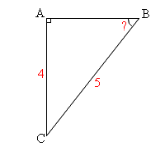
36° 39° 48° 53°
Exercice 15
ABCD est un trapèze qui possède en A et en D des angles droits.
Ses diagonales se coupent en O.
On sait que AB= 3 cm, AD = 5 cm, et DC = 6 cm.
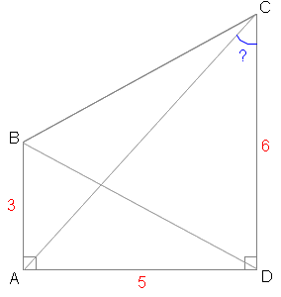
Donne un arrondi à 1° près de l'angle .
40° 45° 50° 55° 60°
Exercice 16
Donne un arrondi à 1 degré près de la mesure de l'angle .
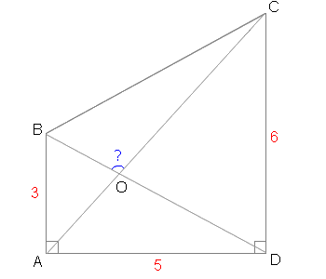
Exercice 17
Quelle est l'aire d'un carré de diagonale 5 centimètres?

Exercice 18
Sur un cercle dont un diamètre [AB] mesure 6 cm se trouve un point C tel que .
La bissectrice de l'angle coupe le cercle en D.
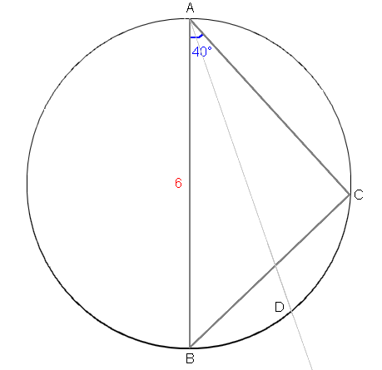
Donne un arrondi à 0,1 cm près de la longueur AD.
Exercice 8
On sait que les droites (LO) et (VE) sont parallèles.
Combien mesure la longueur PV?
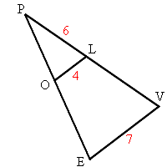
5 cm 10,5 cm 11 cm 11,5 cm
Exercice 9
On sait que les droites (BC) et (AD) sont parallèles.
Combien mesure la longueur AD?
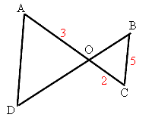
6 cm 7,5 cm 8,5 cm 10 cm
Exercice 11
Les droites (SW) et (UV) ci-dessous sont-elles parallèles?
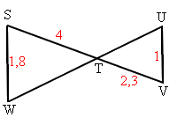
Exercice 12
Si les longueurs écrites en rouge sont bien respectées, les droites (MS) et (AH) sont-elles parallèles?
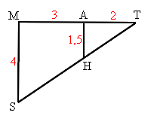
Exercice 13
Pimpim souhaite connaître la hauteur d'un arbre.
Après quelques mesures il obtient la figure suivante :
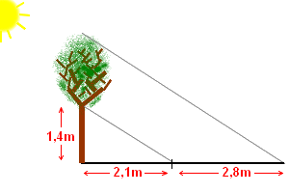
Quelle est la hauteur de l'arbre, arrondie à 0,1 mètre près?

Exercice 14
Un curé souhaite connaître la hauteur d'une église.
Il se place à 1500 mètres d'elle puis place sa main à bout de bras.
Avec la hauteur de ses 5 doigts (5 centimètres) il arrive juste à cacher l'église.
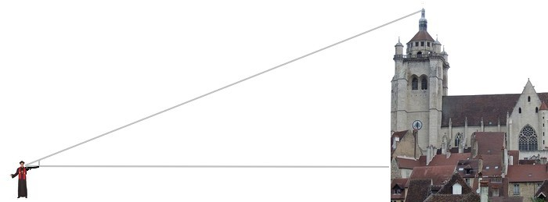
Son bras mesure 1 mètre de long et ses doigts 5 centimètres de haut.
Quelle est la hauteur de l'église?
Exercice 16
Pimpim souhaite connaître la longueur d'un lac avant d'éventuellement le traverser à la nage. Il est à 18 mètres de ce lac.
Sur le bord du lac il y a une maison de 3 mètres de haut. De l'autre côté du lac il y a une falaise de 400 mètres de haut. Il voit le haut de la falaise dans l'alignement du haut du toit de la maison.
Quelle distance Pimpim devra t-il nager pour traverser ce lac?
